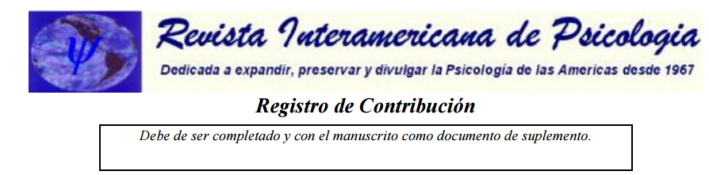

Código de la contribución: .(no rellene)
Fecha de recibimiento: / / . (no rellene)
Fecha de inicio de trámite: / / . (no rellene)
Datos sobre la contribución sometida
Título en español: “Factores protectores de las disposiciones de resiliencia en niños con violencia intrafamiliar”
Palabras-clave en español (3 a 5): 1) Factores protectores 2) Apoyo social 3) Testigos de violencia 4) Maltrato infantil 5) Crianza autoritaria.
Título en inglés: “Protective factors of resilience dispositions in children with intra-family violence”
Palabras-clave en inglés (3 a 5): 1) Protective factors 2) Social support 3) Witnessing domestic violence 4) Child maltreatment 5) Authoritarian parenting

Título abreviado en el idioma del texto (para inclusión en el encabezamiento del artículo): “Disposiciones a la resiliencia en niños”
Título en el idioma del texto (solamente si la contribución no es en español o inglés):
Nº de páginas debidamente numeradas: 20 Tipo de contribución: Artículo

Autora o Autor de contacto para esta contribución:
Nombre: José Concepción Gaxiola Romero
Dirección: 1ª línea: Blvd. Luis Encinas y Rosales, S/N
Dirección – 2ª línea: Colonia Centro
Dirección –3ª línea: C.P. 83000
Dirección – 4ª línea:
Ciudad/Estado: Hermosillo, Sonora País: México E-mail: joegaxiola@gmail.com
Teléfono: Código del País: 52 Código de área: 6622 Tel/Ext: 264-538 Fax/Ext:
Informaciones sobre los autores/autoras (en el orden que figuran en la contribución)
En el ítem Datos biográficos básicos, ponga la(s) área(s) de actuación, la formación y la posición académica.

1o. Autor (nombre): José Concepción Gaxiola Romero
Nombre empleado en referencias: Gaxiola-Romero, J.C. E-mail: joegaxiola@gmail.com
Departamento o equivalente: Departamento de psicología
Instituto, Facultad o equivalente: División de Ciencias Sociales
Universidad o equivalente: Universidad de Sonora
Ciudad: Hermosillo Estado: Sonora País: México
Datos biográficos básicos: Es Doctor en Ciencias Sociales con énfasis en Psicología. Es profesor investigador del departamento de Psicología de la Universidad de Sonora, pertenece al Sistema Nacional de Investigadores en el nivel II, sus líneas de investigación son sobre desarrollo psicológico y adaptabilidad humana.

2o. Autor (nombre): Eunice Gaxiola Villa
Nombre empleado en referencias: Gaxiola-Villa, E. E-mail: euny_89@hotmail.com
Departamento o equivalente: Posgrado en Ciencias de la Salud
Instituto, Facultad o equivalente: Departamento de Ciencias de la Salud
Universidad o equivalente: Universidad de Sonora
Ciudad: Hermosillo Estado: Sonora País: México
Datos biográficos básicos: Es maestra en Ciencias con especialidad en Ciencias de la Salud, su trabajo de investigación es sobre medio ambiente familiar y adicciones.

3o . Autor (nombre): Lidia Cobos Sánchez
Nombre empleado en referencias: Cobos, S. L. E-mail: lidiacobos@yahoo.es
Departamento o equivalente: Delegación de Educación
Instituto, Facultad o equivalente: Junta de Andalucía
Universidad o equivalente: Junta de Educación de Andalucía
Ciudad: Almería Estado: Provincia de Andalucía País: España
Datos biográficos básicos: Es doctora en Psicología Clínica. Es psicóloga encargada del departamento de asesoría psicológica educativa de la Junta de Educación de Andalucía, España. Su trabajo de investigación es sobre problemas de conducta infantil y del adolescente.

Ciudad/Estado: Hermosillo, Sonora País: México Fecha: 28 de septiembre de 2015

Nombre del remitente: Dr. José Concepción Gaxiola Romero

Versión: 2012 -06 -11

